Посиделки с лесовичком.
Посиделки с лесовичком.
Здравствуйте, родители и ребята!
Сегодня тема занятия "Огонь друг или враг?"
1.Смотрим с детьми тематическое видео: https://youtu.be/e7oAP83ncDU
2. Изучаем правила безопасности "Не играй с огнем": https://youtu.be/22aVKijUAZ8
3. Викторина "Знатоки правил пожарной безопасности": https://edu-time.ru/vics-online/vc-2-firesafe.html Участвуем!
4. Делаем зарядку с капитаном крабом: https://youtu.be/vUOBBbp6JAs
5. Рисуем "Ручной огонь":
Вам потребуется: лист бумаги, краски, кисть и ваши ручки
Фото образцов:
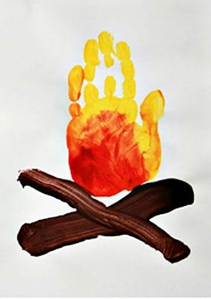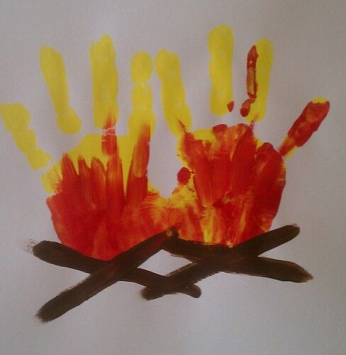

Можно нарисовать "Вечный огонь":

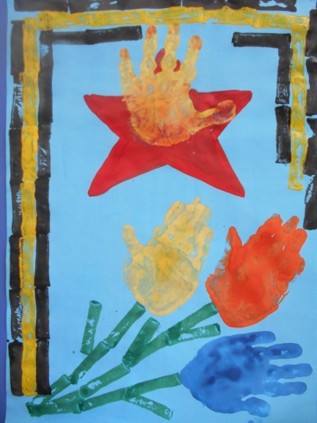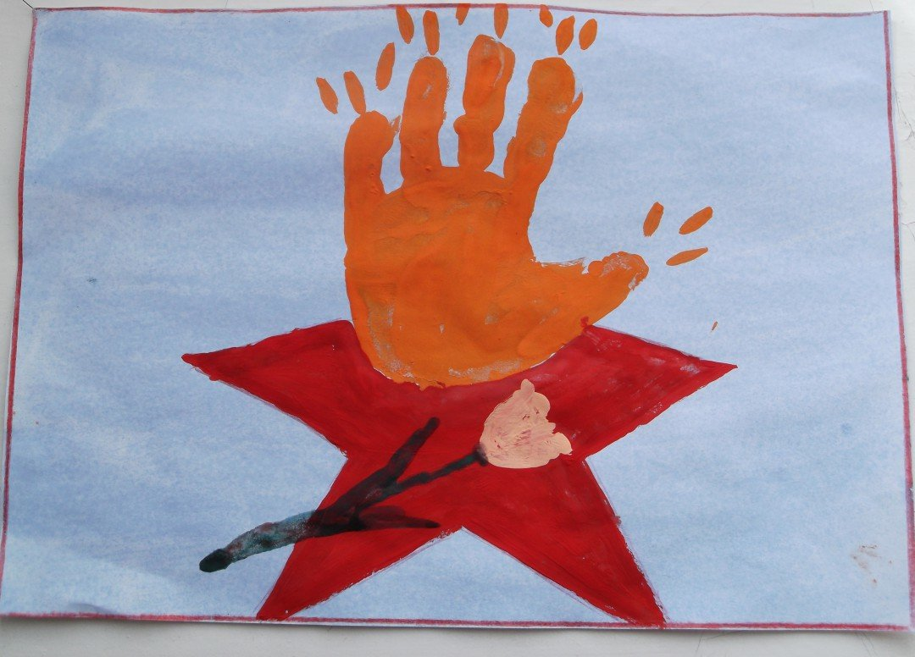
Фото ваших рисунков можно отправить на нашем сайте http://cdutt.sugomak.ru в разделе "Связаться с нами".

